Challenge mathématique 2023 – 2024 Manche 2 niveau 2A

Deux typologies de problèmes sont à traiter au cours de cette manche. Ces deux typologies peuvent être travaillées simultanément sur une semaine ou quinze jours ou successivement. Vue d’ensemble (en simultané) :
 | Jour 1 Séance de découverte et d’entraînement  Typologie 1 : Problèmes mixtes en plusieurs étapes (lien avec la numération) |  | Jour 2 Séance de découverte et d’entraînement  Typologie 2 : Problèmes du type nombre de parts (une étape) : Division quotition |  | Jour 3 Séance de réinvestissement  (typologies 1 et 2) | Jour 4 Séance d’évaluation  (typologies 1 et 2)
 | « Je découvre »  Problème de découverte | « Je m’entraîne »  Problème d’entraînement | « Je découvre »  Problème de découverte | « Je m’entraîne »  Problème d’entraînement | « J’approfondis »  Problème de réinvestissement | « Je m’évalue »  Problème d’évaluation
Typologie 1 et 2 sur une semaine – monolingue | 2A – Classe de neige  Pour écrire des lettres aux parents pendant la classe de neige, la maitresse veut acheter des enveloppes. Elles sont vendues par lots de 100, de 10 ou à l’unité.  230 courriers seront envoyés.  Elle a acheté 5 lots. Lesquels ? | 2A – L’école de ski  A l’école de ski du Markstein, les moniteurs veulent faire 5 équipes de 20 skieurs et des équipes de 10 avec ceux qui restent.  Combien d’équipes de 10 skieurs peut-on faire si 240 enfants sont inscrits pour des cours ? | 2A – Les marrons chauds  Clara a préparé des cornets de marrons chauds pour un festival d’hiver. Elle a 30 marrons. Elle veut mettre 5 marrons par cornets. Combien de cornets peut-elle préparer ? | 2A – Sortie au ski  Lucas a 24 barres de céréales pour les goûters au ski. Il place 6 barres de céréales dans chaque sac. Combien de sacs pourra-t-il préparer ? | Problèmes mixtes en plusieurs étapes (lien avec la numération)  2A – Bataille de boules de neige  En fin d’après-midi, les moniteurs organisent une bataille de boules de neige. Ils proposent de préparer des tas de 10 boules. Les enfants ont déjà préparé 5 tas de 10 boules.  Combien faut-il encore préparer de tas de 10 boules pour arriver à 180 boules ? | Problèmes mixtes en plusieurs étapes (lien avec la numération)  2A – Les crêpes  Pour préparer la pâte à crêpes, Julie doit acheter 320 œufs. Ils sont vendus par boîtes de 100 ou de 10. Elle a acheté 5 boîtes. Lesquels ?  2A différencié vers le haut – Les crêpes  Pour préparer la pâte à crêpes, Julie doit acheter 536 œufs. Ils sont vendus par boîtes de 100, de 10, ou à l’unité.  Que doit-elle acheter pour avoir le moins de boîtes possible ?  Bonus : Elle a acheté 8 boîtes de 10 oeufs, 7 boîtes de 100 oeufs, et 3 œufs à l’unité. Combien a-t-elle acheté d’œufs ?
 |  |  |  |  | Problèmes du type nombre de parts (une étape) : Division quotition  2A – Les bonhommes de neige  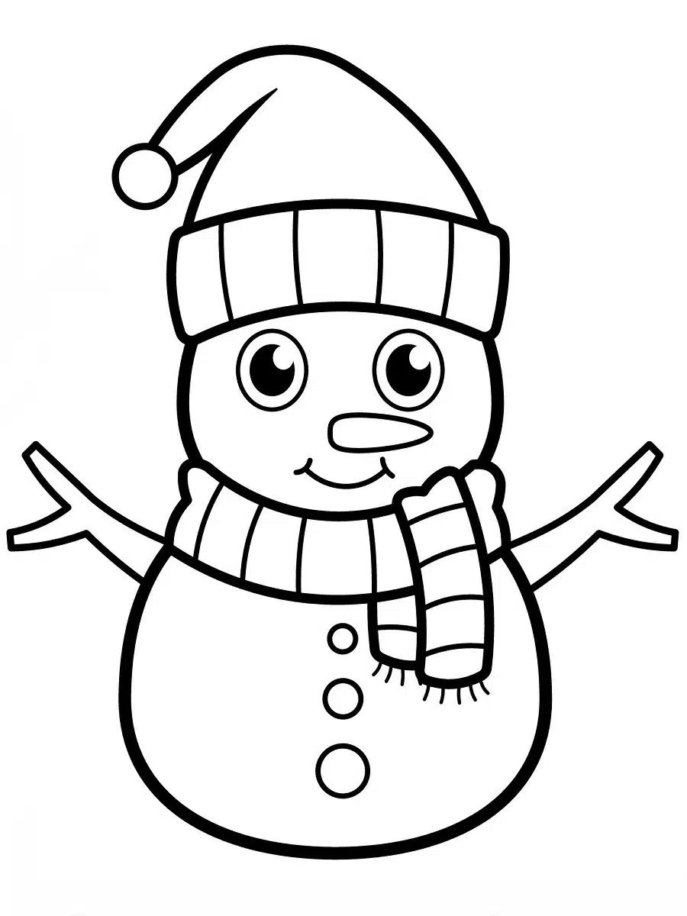  Anna a 21 boutons colorés pour décorer des bonhommes de neige comme celui-ci.  Combien de bonhommes peut-elle décorer avec ses boutons ? | Problèmes du type nombre de parts (une étape) : Division quotition  2A – Les couronnes  Pierre a 36 gommettes pour décorer des couronnes. Il utilise 12 gommettes par couronne. Combien de couronnes peut-il décorer avec ses gommettes ?  2A différencié vers le haut – Les couronnes  Pierre a 48 gommettes pour décorer des couronnes. Combien de couronnes peut-il décorer avec ses boutons s’il en utilise 8 par bonhomme ?
Typologie 1 et 2 sur une semaine – bilingue |  | Bilingue – Die Skischule  In der Skischule auf dem Markstein wollen die Skilehrer 5 Teams mit jeweils 20 Skifahrern bilden.  Mit dem Rest der Schüler wollen sie Teams mit 10 Skifahrern bilden.  Wie viele Teams mit 10 Skifahrern können die Skilehrer machen, wenn 240 Kinder in den Skikursen eingeschrieben sind? |  | Bilingue – Der Skiausflug  Für die Imbisse zum Skiausflug hat Lucas 24 Müsliriegel besorgt.  Er hat mehrere Beutel und er packt 6 Müsliriegel in jeden Beutel.  Wie viele Beutel kann er vorbereiten? | Bilingue – Die Schneeballschlacht  Am späten Nachmittag organisieren die Skilehrer eine Schneeballschlacht. Sie schlagen vor, Haufen von 10 Schneebällen vorzubereiten. Die Kinder haben schon 5 Haufen mit jeweils 10 Schneebällen vorbereitet.  Wie viele Haufen mit 10 Schneebällen müssen sie noch vorbereiten, um auf 180 Schneebälle zu kommen?
Bilingue – Die Schneemänner
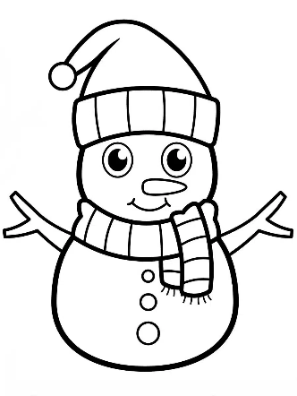
Anna hat 21 bunte Knöpfe, um Schneemänner wie diesen zu dekorieren.
Sie baut Schneemänner wie das Modell.
Wie viele Schneemänner kann sie mit ihren Knöpfen dekorieren?

Problèmes à proposer en calcul mental, pour continuer à entraîner (rituels) : le choix des nombres doit permettre le traitement en calcul mental.
Typologie 1 | - Avec 200 élèves inscrits à l’école, combien d’équipes de 10 élèves peut-on constituer pour participer à une rencontre de jeux collectifs ?  - Avec 370 élèves inscrits à l’école, combien d’équipes de 10 élèves peut-on constituer pour participer à une rencontre de jeux collectifs ?  - Avec 400 élèves inscrits à l’école, combien d’équipes de 20 élèves peut-on constituer pour participer à une rencontre de jeux collectifs ?  - Avec 480 élèves inscrits à l’école, combien d’équipes de 20 élèves peut-on constituer pour participer à une rencontre de jeux collectifs ?  Note pour l’enseignant : prendre appui sur les unités de numération  1. 200 = 20 x 10 = 20 d OU « Dans 200, il y a 20 dizaines. »  2. 370 = 37 x 10 = 37d OU « Dans 370, il y 37 dizaines. »
Typologie 2 | - Des enfants ont partagé 50 billes de manière équitable. Chacun a reçu 10 billes. Combien y a-t-il d’enfants ?  - Des enfants ont partagé 15 billes de manière équitable. Chacun a reçu 3 billes. Combien y a-t-il d’enfants ?  - Des enfants ont partagé 20 billes de manière équitable. Chacun a reçu 5 billes. Combien y a-t-il d’enfants ?  - Des enfants ont partagé 30 billes de manière équitable. Chacun a reçu 6 billes. Combien y a-t-il d’enfants ?
Bonus 1 : Problème atypique de dénombrement  Les tenues de ski  Pour skier, un skieur a le choix entre :  3 vestes (une verte, un rouge, un jaune) ;  4 pantalons (un gris, un vert, un bleu, un noir).  Combien de tenues complètes différentes, avec une veste et un pantalon, le skieur peut-il faire ?  Note pour l’enseignant : 2 représentations possibles (arbre et tableau à double entrée) |  | Bonus 2 : Production d’énoncé  Vous pouvez utiliser l’image ci-dessous pour produire avec vos élèves un énoncé de problèmes de l’une des typologies travaillées à cette manche.  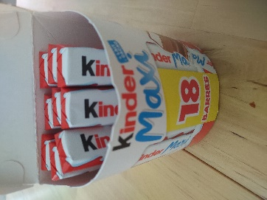

Note pour l’enseignant concernant les problèmes imagés (jour 3) :
Plusieurs interprétations de l’image sont possibles, donc plusieurs réponses sont possibles. La verbalisation qui peut découler de ces interprétations peut être riche, et doit être encouragée car elle renforce la flexibilité et développe l’esprit critique des élèves.

